**9 APÊNDICES**

**9. 1 Apêndice 1: Explicação sobre a escolha do valor de taxa de mutação utilizado nas simulações**

Para escolher o valor da taxa de mutação utilizado nas simulações dos cenários evolutivo e eco-evolutivo, processamos simulações com diferentes valores para este parâmetro (o valor dos outros parâmetros foi igual ao do grupo de simulações do cenário eco-evolutivo) e fizemos uma análise exploratória temporal do índice de estratégia de vida médio e da riqueza das comunidades. O objetivo foi identificar o valor de taxa de mutação que possibilitasse a ocorrência e a verificação de mudanças no índice de estratégia médio das comunidades antes que a riqueza da comunidade chegasse em 1, para que fosse possível analisar a variância entre as espécies em relação à estratégia de vida. As taxas de mutação analisadas foram de 0, 1, 10, 100 e 500. Como o comportamento das curvas das simulações com taxas de 1 e 10 foi semelhante às com taxa de mutação de 0, apresentamos abaixo os gráficos dos grupos de simulação com taxas de 0, 100 e 500 (Figuras A1, A2 e A3, respectivamente).

Quando a taxa de mutação é 0, há um aumento do índice de estratégia de vida médio das comunidades no decorrer das primeiras gerações, e este aumento é maior e mais rápido quanto mais forte o distúrbio. Em seguida, as médias se estabilizam em valores altos, com algumas flutuações. Quando a taxa de mutação é de 100, após o aumento inicial da média (semelhante ao que ocorre quando a mutação é 0), há uma queda nos valores de índice de estratégia de vida médio das comunidades, que é maior e mais rápida quanto mais fraco o distúrbio. Esta queda é ainda mais acelerada no grupo de simulações com taxa de mutação de 500 e se prolonga até a geração 2000, aproximadamente, a partir da qual as médias se estabilizam. Considerando que a taxa de perda de espécies não parece mudar entre os grupos de simulação com diferentes valores de mutação, concluímos que a taxa de mutação atua basicamente acelerando a mudança no índice de estratégia de vida das comunidades. Dessa forma, escolhemos utilizar o valor de taxa de mutação de 500, uma vez que os valores de índice de estratégia de vida se estabilizam mais rápido neste cenário e, portanto, em momentos em que a riqueza média das comunidades é maior do que no cenário com taxa de mutação mais baixa.

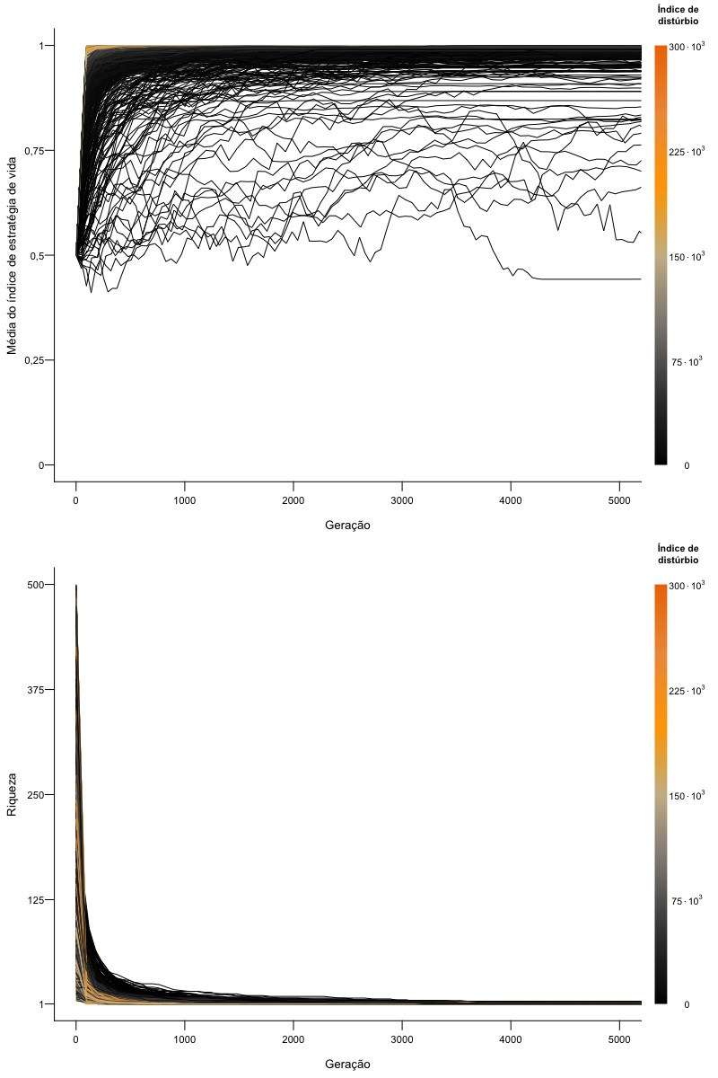

**Figura A1:** Mudança, no decorrer de 5 000 gerações, da média do índice de estratégia de vida e da riqueza de comunidades em que a taxa de mutação é nula. Cada linha representa uma comunidade, com riqueza inicial que variou de 5 a 500 e índice de distúrbio que variou de 0 (preto) a 300.103 (laranja) entre as simulações. As comunidades apresentam, em média, 5 000 indivíduos no total e média de índice de estratégia de vida inicial de 0,5.

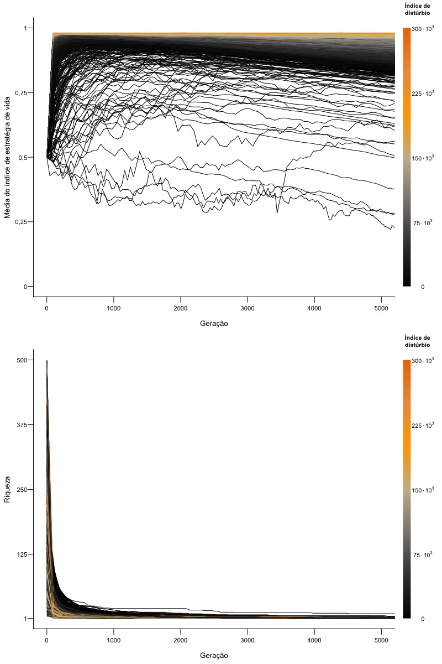

**Figura A2:** Mudança, no decorrer de 5 000 gerações, da média do índice de estratégia de vida e da riqueza de comunidades em que a taxa de mutação é de 100. Cada linha representa uma comunidade, com riqueza inicial que variou de 5 a 500 e índice de distúrbio que variou de 0 (preto) a 300.103 (laranja) entre as simulações. As comunidades apresentam, em média, 5 000 indivíduos no total e média de índice de estratégia de vida inicial de 0,5.

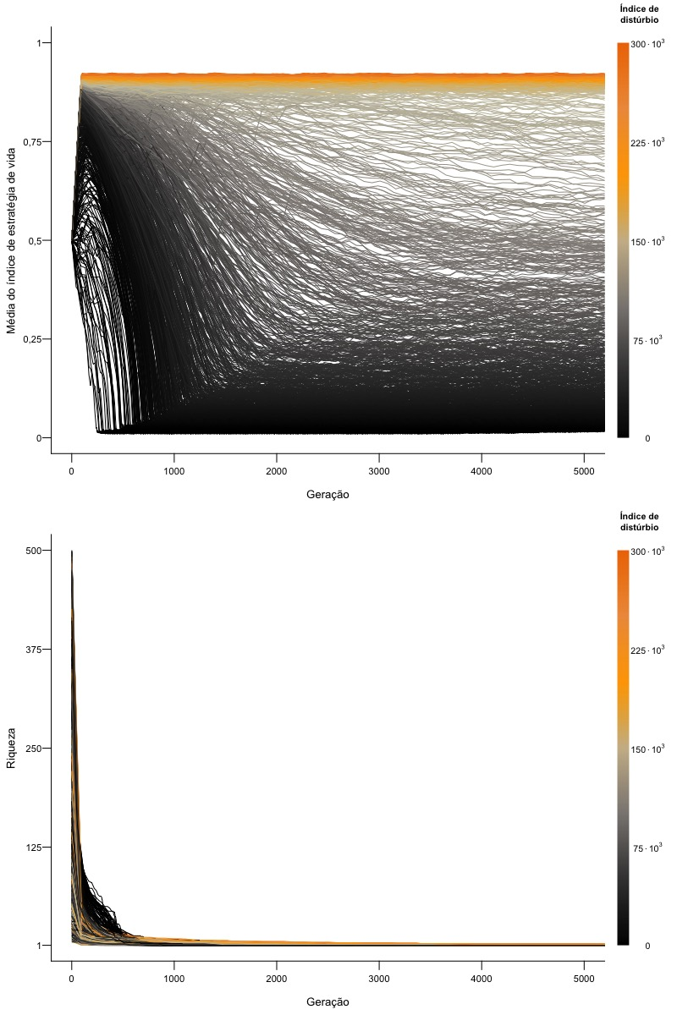

**Figura A3:** Mudança, no decorrer de 5 000 gerações, da média do índice de estratégia de vida e da riqueza de comunidades em que a taxa de mutação é de 500. Cada linha representa uma comunidade, com riqueza inicial que variou de 5 a 500 e índice de distúrbio que variou de 0 (preto) a 300.103 (laranja) entre as simulações. As comunidades apresentam, em média, 5 000 indivíduos no total e média de índice de estratégia de vida inicial de 0,5.

**9. 3 Apêndice 2: Explicação sobre a escolha do tempo em que as variáveis-resposta foram analisadas**

Para decidir em qual geração faríamos a análise das variáveis-resposta, consideramos tanto a estabilização das mudanças ocorridas na média da estratégia de vida das comunidades quanto os valores de riqueza, que devem ser o maior possível para possibilitar a análise da variância interespecífica do índice de estratégia de vida. Dessa forma, definimos que faríamos a análise após decorridas duas mil gerações (Figuras A5, A6 e A7).

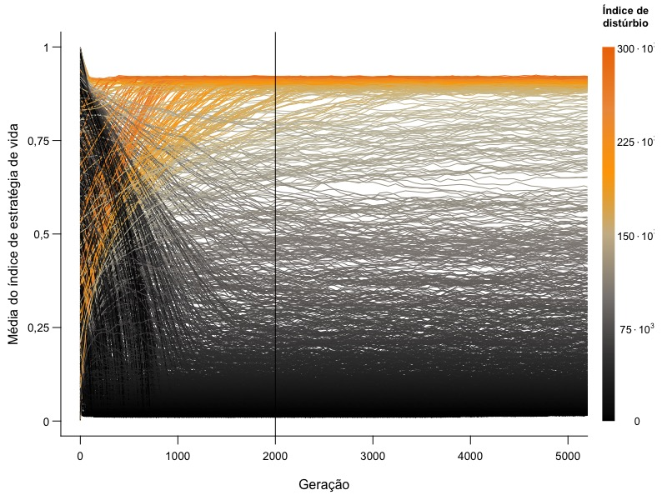

**Figura A5:** Mudança, no decorrer de 5 000 gerações, da média do índice de estratégia de vida das populações pertencentes ao cenário evolutivo (riqueza inicial de 1 e taxa de mutação de 500). Cada linha representa uma população com 5 000 indivíduos, submetida a um índice de distúrbio que variou de 0 (preto) a 300.103 (laranja) entre as simulações e cuja média do índice de estratégia de vida inicial variou de 0 a 1. A linha vertical preta representa o ciclo correspondente à geração 2 000.

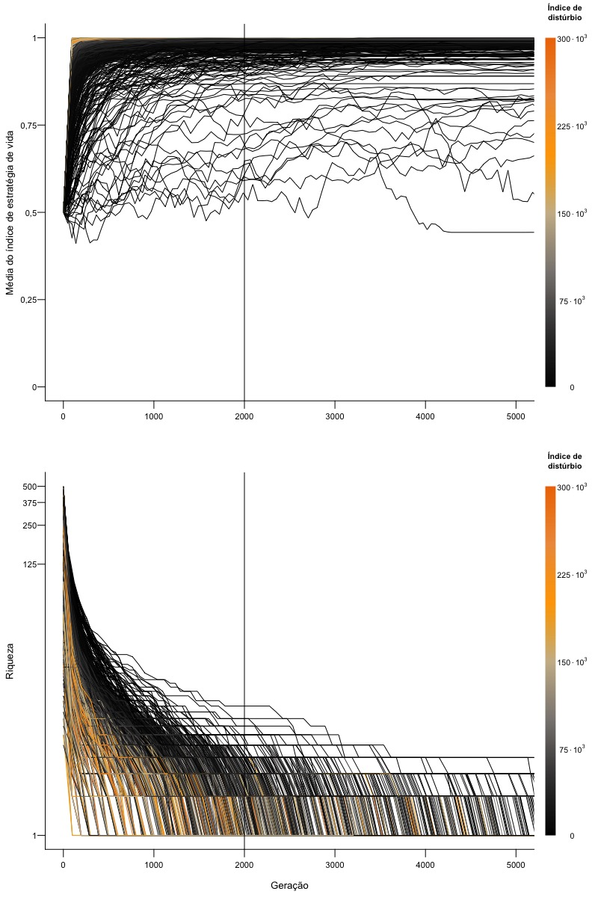

**Figura A6:** Mudança, no decorrer de 5 000 gerações, da média do índice de estratégia de vida e da riqueza das comunidades pertencentes ao cenário ecológico (riqueza inicial que variou de 5 a 500 e taxa de mutação nula). Cada linha representa uma comunidade, submetida a um índice de distúrbio que variou de 0 (preto) a 300.103 (laranja) entre as simulações. As comunidades apresentam, em média, 5 000 indivíduos no total e média de índice de estratégia de vida inicial de 0,5. A linha vertical preta representa o ciclo correspondente à geração 2 000.

54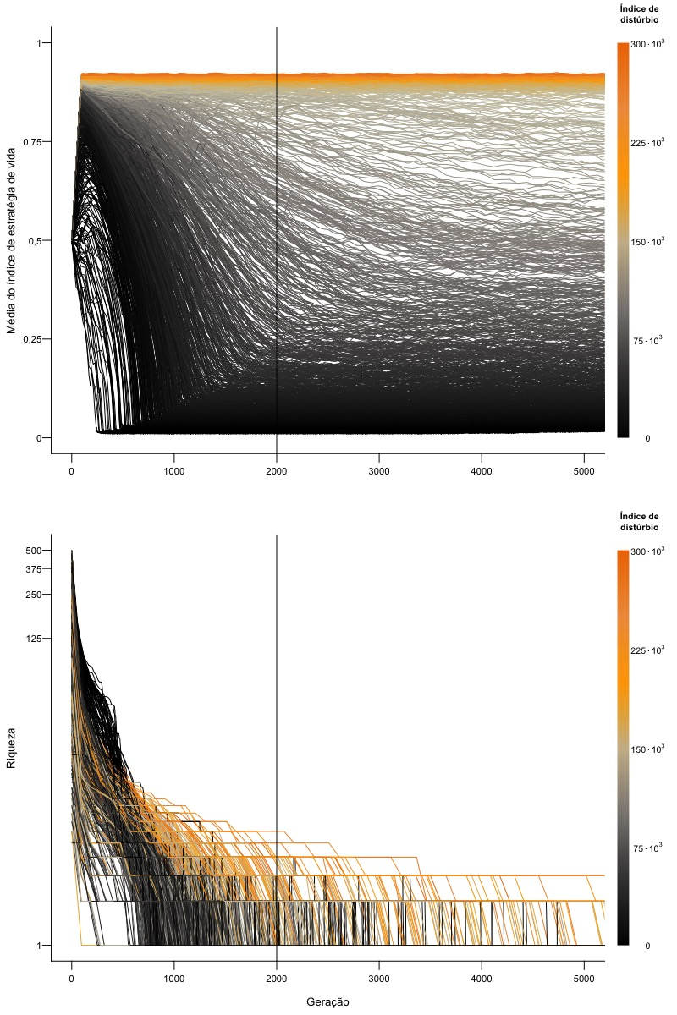

**Figura A7:** Mudança, no decorrer de 5 000 gerações, da média do índice de estratégia de vida e da riqueza das comunidades pertencentes ao cenário eco-evolutivo (riqueza inicial que variou de 5 a 500 e taxa de mutação de 500). Cada linha representa uma comunidade, submetida a um índice de distúrbio que variou de 0 (preto) a 300.103 (laranja) entre as simulações. As comunidades apresentam, em média, 5 000 indivíduos no total e média de índice de estratégia de vida inicial de 0,5. A linha vertical preta representa o ciclo correspondente à geração 2 000.

**9. 2 Apêndice 3: Explicação sobre a escolha de tratar o distúrbio por meio de um índice que unifica frequência e intensidade**

A transformação da frequência e da intensidade do distúrbio em um índice único permite que incluamos apenas uma variável preditora nos modelos, o que facilita o uso de funções não lineares e a interpretação dos coeficientes estimados. Isso foi possível após termos constatado que o efeito da frequência e da intensidade do distúrbio na média do índice de estratégia de vida é semelhante (Figura A4), e que o produto da frequência e da intensidade reduz a variação nos dados (TABELA A1; o que também pode ser percebido quando comparamos os gráficos da figura A4 abaixo com a figura 2, presente nos Resultados). Essa semelhança era esperada, dado que o produto da frequência e da intensidade resulta no número total de mortos por distúrbio.

**Tabela A1:** Resultado da seleção de modelos para a média do índice de estratégia de vida como função de três variáveis preditoras distintas: frequência do distúrbio, intensidade do distúrbio e índice de distúrbio (produto da frequência e da intensidade). O modelo selecionado foi o que apresentou o índice de distúrbio como variável-preditora.



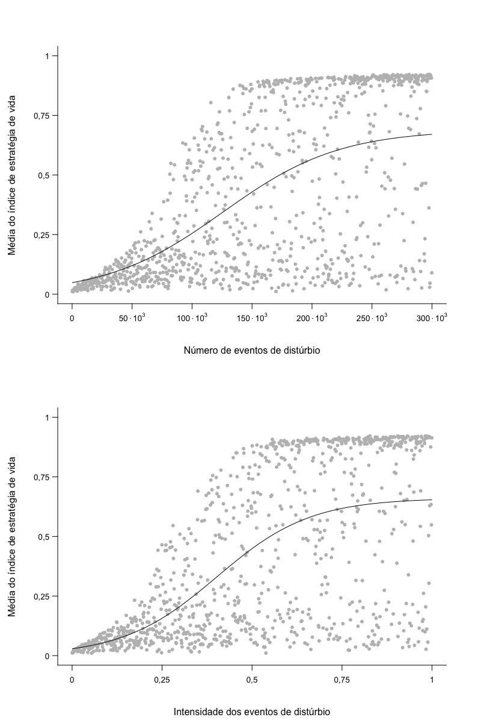

**Figura A4:** Relação entre a média do índice de estratégia de vida das comunidades (a) e o número de eventos de distúrbio (b) e a intensidade dos eventos de distúrbio a que foram submetidas. Cada ponto representa uma comunidade do cenário eco-evolutivo. As linhas pretas equivalem aos previstos pelos modelos ajustados.